Министерство науки и высшего образования Российской Федерации

Федеральное государственное бюджетное образовательное учреждение высшего образования «Ульяновский государственный технический университет»

Кафедра «Вычислительная техника»

**Отчет по лабораторной работе №2**

Дисциплина: «Разработка профессиональных приложений»

Двумерные структуры данных

Вариант № 1

Выполнила:

студента группы ИВТАПбд-21

Архипова А.С.

Проверил:

преподаватель кафедры

«Вычислительная техника»

Исхаков И.И.

Ульяновск, 2023

**Задание по варианту**

Необходимо реализовать 1 вариант задания, а именно: выполнить обработку элементов прямоугольной матрицы A, имеющей N строк и M столбцов. Найти наибольший элемент столбца матрицы A, для которого сумма абсолютных значений элементов максимальна.

**Требования к программе:**

1. Ввод элементов списка должен быть доступен путем автоматической генерации. Необходимо использовать библиотеку numpy. Результаты выполнения должны сохраняться в файл (исходные данные и результат обработки).
2. Исходный код должен быть откомментирован
3. Необходимо реализовать правильную декомпозицию программы на методы.

**Описание реализации**

**Функция обработки матрицы:**

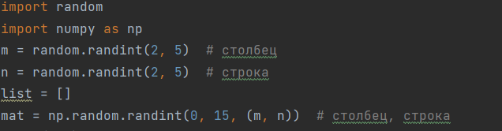

С помощью random.randint заполняем матрицу с рандомным количеством строк и столбцов.

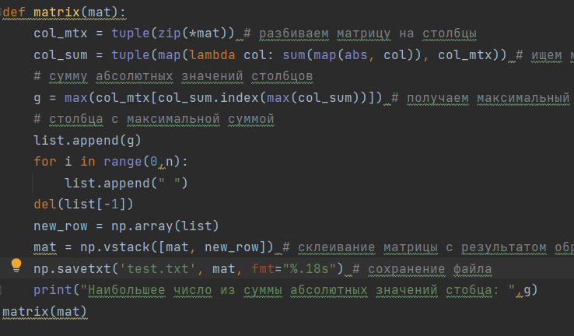

С помощью цикла for пробегаемся сначала по строкам, вычисляем среднее значение каждой. Затем по столбцам вычисляем максимальную сумму абсолютных значений. Данные значения заносим в списки, после чего эти списки склеиваем с исходной матрицей благодаря методам библиотеки numpy. После чего результат выводим в консоль и записываем матрицу и результат в txt файл.

**Описание возникших затруднений**

При написании кода трудностей не возникло.

**Результаты работы программы**

Тест 1. Вывод матрицы в консоли

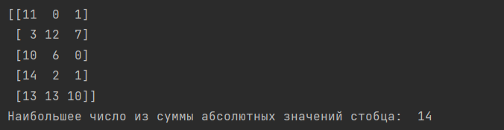

Тест 2. Вывод матрицы и результата в txt файле

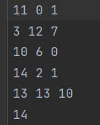

**Код программы**

import random  
import numpy as np  
m = random.randint(2, 5) # столбец  
n = random.randint(2, 5) # строка  
list = []  
mat = np.random.randint(0, 15, (m, n)) # столбец, строка  
print(mat)  
def matrix(mat):  
 col_mtx = tuple(zip(*mat)) # разбиваем матрицу на столбцы  
 col_sum = tuple(map(lambda col: sum(map(abs, col)), col_mtx)) # ищем максимальную  
 # сумму абсолютных значений столбцов  
 g = max(col_mtx[col_sum.index(max(col_sum))]) # получаем максимальный элемент  
 # столбца с максимальной суммой  
 list.append(g)  
 for i in range(0,n):  
 list.append(" ")  
 del(list[-1])  
 new_row = np.array(list)  
 mat = np.vstack([mat, new_row]) # склеивание матрицы с результатом обработки  
 np.savetxt('test.txt', mat, fmt="%.18s") # сохранение файла  
 print("Наибольшее число из суммы абсолютных значений стобца: ",g)  
matrix(mat)